Неделя Моды в Москве. Осень 2013.

С 30 октября по 4 ноября 2013 года в Москве прошла очередная Неделя Моды. Как всегда, это бы очередной повод полюбоваться на шедевры признанных мастеров модной индустрии, а также открыть для себя новые имена, которые через несколько лет станут известными во всем мире.
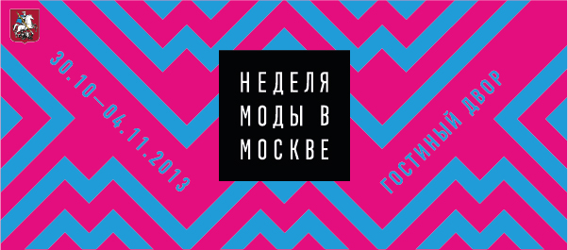
Главное модное событие осени в Москве.

Центром самых интересных событий этой недели стал Гостиный Двор, где собственно проходили дефиле и пресс-конференции. В эти несколько дней зрителям были представлены тенденции следующего сезона – весна-лето 2014. Так что у всех, кто побывал на показах Московской Недели Моды, была возможность первыми лицезреть то, что станет модным только в следующем году.
Традиционно, честь открыть Неделю Моды отдают мэтру отечественной фешн-индустрии – Валентину Юдашкину. Кроме него, естественно, зрители могли насладиться показами признанных королей подиума. Например, свою новую коллекцию представил всеми любимый, легендарный Слава Зайцев.
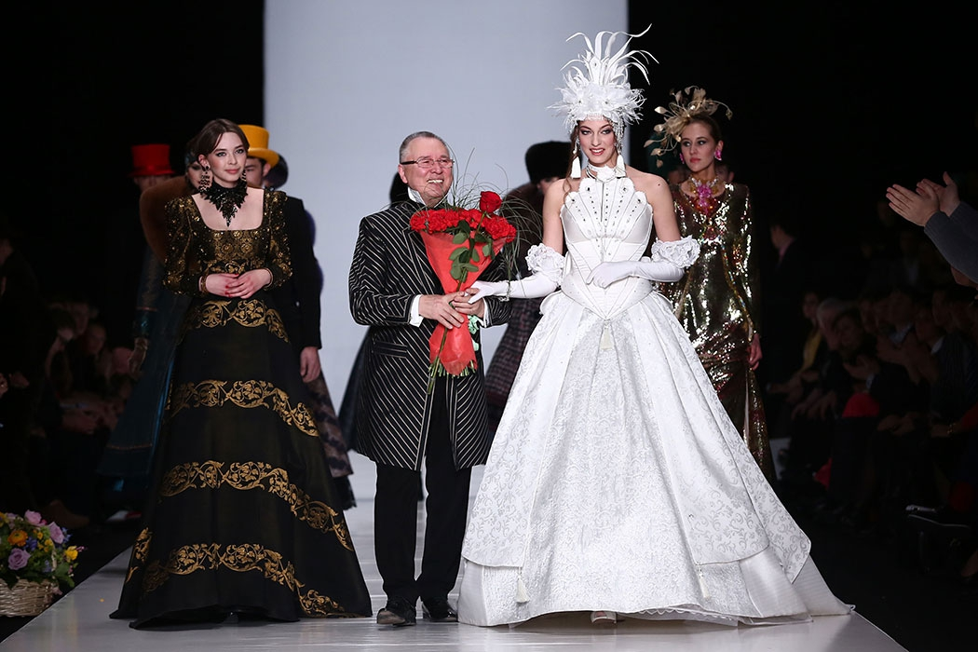
Слава Зайцев – классика отечественной модной индустрии.

Мастер не изменил себе — роскошь и блеск, «русский стиль», помпезность и элегантность, — Зайцев представил великолепный образец отечественной моды. Кроме того, состоялся показ творческой группы «BUNKER Z», объединившей в себя талантливых учеников мастера, которые представили свое творчество широкому зрителю.
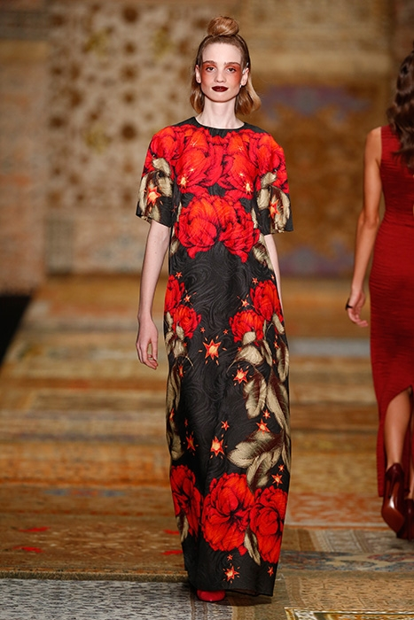
Алена Ахмадулина и ее невероятные принты.

Судя по подиуму, в следующем сезоне яркие принты, силуэты и отделка «а-ля рус», вечерний шик — все это будет на пике актуальности. В коллекции многих модельеров можно было проследить эти тенденции. Алена Ахмадулина представила нам шикарные наряды с крупным цветочным рисунком, модницы уже спешат подготовиться к будущему теплому сезону.

Помимо именитых мастеров, на Неделе Моды всегда проходит презентация молодых художников. Модный Инкубатор каждый год помогает неизвестным, но очень талантливым модельерам получить признание и известность. Этот год не стал исключением и оказался весьма плодовитым на дарования.
В рамках Недели Моды состоялся показ финалистов конкурса молодых модельеров. Теперь зрителю известны такие имена как: Марина Петрова, Ангелина Груздева, Галина Шавадова, Яна Калинина, Татьяна Мальчикова, Светлана Евстигнеева. Еще пока неизвестные дизайнеры также прочувствовали тенденции сезона и представили в своих коллекциях наряды, вдохновленные русскими народными промыслами, орнаментами, даже архитектурными мотивами.
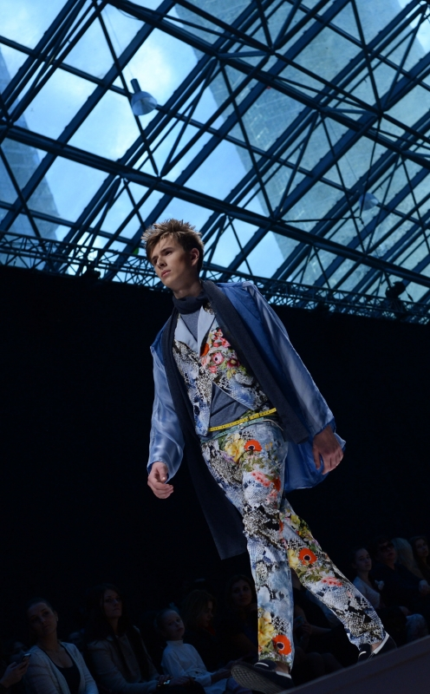
Молодые дизайнеры нашли вдохновение в русских мотивах.

Настоящий фурор произвела коллекция еще одного ученика Славы Зайцева — Николая Кывыржика. Он представил публике яркие и жизнерадостные сарафаны, которые, по его мнению, будут невероятно актуальны следующим летом. В противовес обилию красок, марка RUBAN показал нежные, пастельные наряды. Цвет пудры снова возвращается в моду.

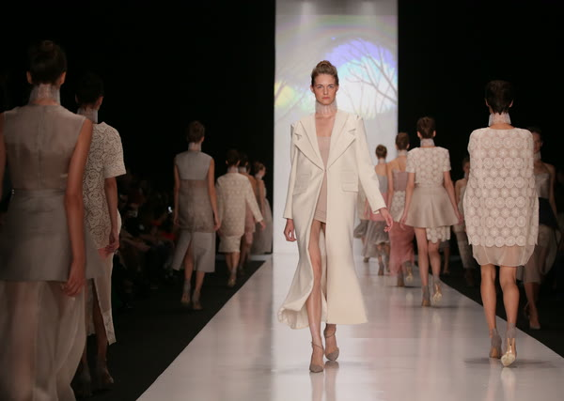

Нежные кружева от сестер Рубан.

Однако, можно проследить две противоположенных тенденции, которые можно было вычленить как у молодых, так и у маститых дизайнеров. Это тяготение к «русскому стилю», здесь можно углядеть реверанс в сторону звезды российской моды Вячеслава Зайцева. С другой стороны, не теряющий уже много сезонов актуальность конструктивизм, проявляющийся в четкости линий и максимально выверенном выборе тканей.

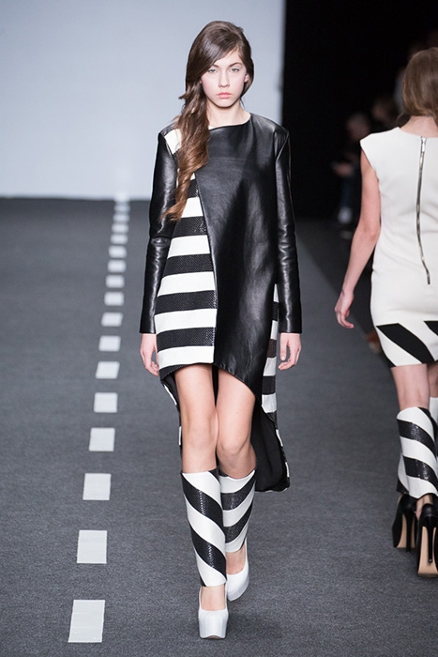

Графика Даши Гаузер.

Даша Гаузер показала свою графичную коллекцию, где контрастные сочетания и полоска стали основным лейтмотивом. Для показа подиум пришлось превратить в проезжую часть, по которой установилось регулярно движение моделей, облаченных в новинки следующего сезона.

В противовес, модельер Марина Макарон представила коллекцию «Покорительница Сердец». Коллекция получилась весьма театральной и экстравагантной.

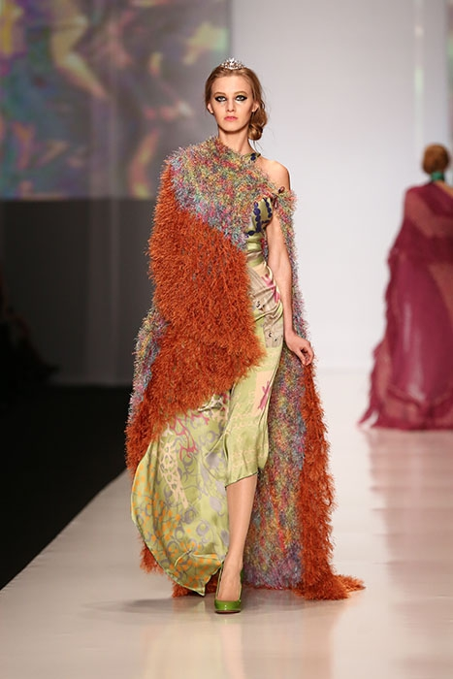

«Покорительница Сердец» от Макарон.

После буйства красок и необузданных идей, организаторы решили немного спуститься на землю. В последний день прошли показы российских ритэйлеров. Зрителям были показаны новые коллекции таки марок как Incity, Baon, Finn Flare.

За эти несколько дней, поклонникам моды удалось увидеть результаты работы множества молодых и маститых дизайнеров. На подиум выходили модели одетые в наряды от внучки маэстро- Маруси Зайцевой, всех поразили творения Юлии Купинской, которая стала победителем конкурса профессиональных модельеров, заново открывали для себя стиль белорусских дизайнеров.

Как всегда, праздник моды и красоты принес массу эмоций и впечатлений, подарив многим молодым художникам путевку в жизнь, а известным модельерам еще одну возможность порадовать нас своими шедеврами.

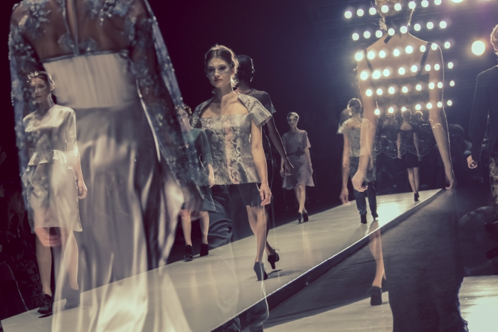

Осенняя Неделя Моды в Москве оставила свой след.

